08.10.2021г. дисциплина ОДБ.9 Химия
группа 1ТЭМ 2 пара
преподаватель Романюта М.В.
лекция № 6
тема: « Спирты и фенолы»
Цели занятия:
Учебная цель: ознакомить с номенклатурой, физическими и химическими свойствами спиртов, применением и получением спиртов ; с классификацией фенолов, физическими и химическими свойствами фенолов.
Развивающая цель: обеспечить развитие познавательных интересов и интеллектуальных способностей, способствовать формированию мировоззрения, соответствующего современному уровню развития науки и общественной практики.
Воспитательная цель: способствовать принятию и реализации ценностей здорового и безопасного образа жизни; бережному, ответственному и компетентному отношению к физическому и психологическому здоровью.
План
1.Спирты. Классификация спиртов. Предельные одноатомные спирты.
2.Химические свойства спиртов.
3.Химические свойства многоатомных спиртов и фенолов.
4.Получение и применение спиртов и фенолов.

1.Спирты. Классификация спиртов. Предельные одноатомные спирты.

Названия спиртов (номенклатура ИЮПАК)
Спирты – производные углеводородов, в которых один или несколько атомов водорода заменены на функциональную группу -OH (гидроксил):
R-OH
CH₄ метан – СH₃OH метиловый спирт
СН₃-СН₃ этан – CH₃-CH₂OH этиловый спирт
Названия спиртов (номенклатура ИЮПАК)
Название спирта образуется от названия предельного углеводорода с прибавлением окончания -ол. Например, СH₃–OH – метанол, CH₃–CH₂–OH – этанол,
CH₃–CH₂–CH₂–OH | пропанол-1
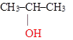 | пропанол-2
Выбор главной цепи
1. Главная цепь включает гидроксил.
2. Главная цепь нумеруется так, чтобы атом углерода с гидроксилом получил наименьший номер.
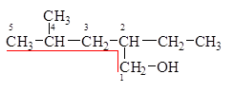
4-метил-2-этилпентанол-1
Одноатомный спирт – спирт, молекула которого содержит одну гидроксильную группу. Пример: СН₃-СН₂-СН₂ОН
Многоатомный спирт – спирт, молекула которого содержит две или более гидроксильные группы. Пример: СН₂ОН-СН₂-СН₂ОН
Количество гидроксильных групп в молекуле отражается в названии частицами ди-, три-, тетра- и т. д., поставленными перед суффиксом -ол.
CH₂OH–CHOH–CH₂OH
пропантриол-1,2,3 (глицерин).

Физические свойства спиртов
1. Температуры плавления и кипения спиртов, так же как и углеводородов, увеличиваются с ростом числа атомов углерода в молекуле, но их значения у спиртов намного больше, чем у соответствующих алканов. См. Табл. 1.
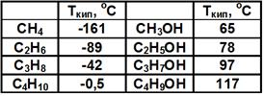
Табл. 1. Физические свойства спиртов
Причина – водородные связи между молекулами спиртов:
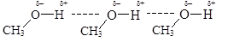
2. Спирты растворимы в воде гораздо лучше углеводородов. Метиловый и этиловый спирты смешиваются с водой в любых соотношениях.
С увеличением углеводородного радикала растворимость в воде постепенно уменьшается. Табл. 2.
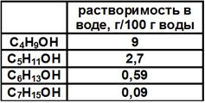
Табл. 2 Растворимость спиртов в воде.
Причина – высокая полярность спиртов, образование водородных связей между молекулами спиртов и воды:
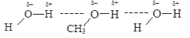
3. Низшие спирты обладают характерным запахом.Например, кошачий запах связан с тем, что в этот запах основным компонентом входит изопропиловый спирт.
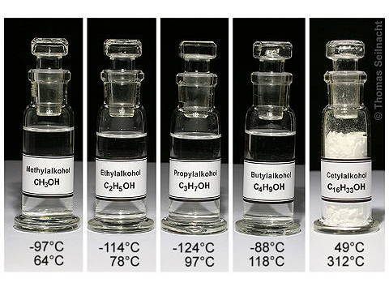
Рис. 1. Физические свойства некоторых спиртов.

2.Химические свойства спиртов

2.1.Реакция со щелочными металлами
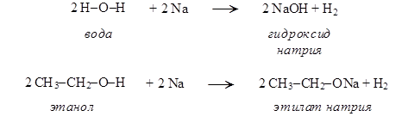
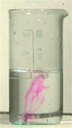
Рис. 1. Реакция натрия со спиртом (фото В.В. Загорского)
Спирт и вода в реакциях с натрием отдают ион водорода, т.е. в данной реакции они проявляют кислотные свойства. Продукт реакции спирта с натрием – соль (Рис. 1).
Общее название солей спиртов – алкоголяты. Реакции спиртов со щелочными металлами довольно широко используются в лабораторной практике. Остатки щелочных металлов опасно уничтожать, вводя их в реакцию с водой, поскольку вода очень активно взаимодействует с ними. Поэтому чаще всего для этих целей используют этиловый спирт.

2.2. Реакция со щелочами
CH₃CH₂–O–H+NaOH CH₃CH₂–O–Na+H₂O
Реакция не идет!
Причина: спирт – более слабая кислота, чем вода, и не может вытеснить воду.
Алкоголяты вступают в обратную реакцию:
CH₃–CH₂–ONa+Н₂О → CH₃–CH₂–OH+NaOH
CН₃СН₂ОNa этилат натрия.
В чем причина различия активности воды и спиртов?
Причина кислотных свойств воды и спиртов – высокая полярность связи О-Н:
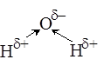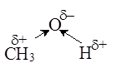
Чем больше величина положительного заряда на атоме водорода, тем легче вещество будет отдавать протон и, следовательно, сильнее проявлять кислотные свойства.
Чем разветвленнее углеводородный радикал, тем менее полярна связь О-Н и меньше кислотные свойства спирта:
НОН > CH₃OH > CH₃-CH₂OH > (CH₃)₂-CHOH > (CH₃)₃-COH
Включение в молекулу спирта электроотрицательного атома делает увеличение полярности связи О-Н и, как следствие, усиление кислотных свойств:
Cl-CH₂-CH₂OH > CH₃OH
СН₂ОН-СНОН-СН₂ОН > ОН-CH₂-CH₂OH > Cl-CH₂-CH₂OH
Что происходит с водой, если к ней добавить кислоту?
1. В результате диссоциации кислоты образуется ион водорода:
HCl 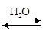 H⁺+Cl⁻
2. Ион водорода присоединяется к неподеленной электронной паре атома кислорода воды. Образуется ион гидроксония:
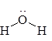+H⁺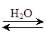 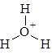
ион гидроксония
Вода в данной реакции выступает основанием, т.к. присоединяет ион водорода.
Что происходит со спиртом, если к нему добавить кислоту?
То же самое:
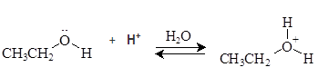
Образуется ион алкоксония.
Что надо помнить об этих реакциях?
1. Наряду с информацией о кислотных свойствах воды и спиртов (см. предыдущий урок), эти реакции говорят об амфотерности[1] воды и спиртов.
2. Эти реакции обратимы.
2.3.Реакции нуклеофильного замещения
Отрицательно заряженный анион кислоты может «вытеснить» молекулу воды из иона алкоксония, заняв ее место:
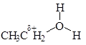 + Cl⁻ → CH₃CH₂Cl + H₂O
В результате реакции происходит нуклеофильноезамещение гидроксильной группы спирта на анион кислоты:
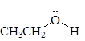 + HCl → CH₃CH₂Cl + H₂O
Нуклеофильные реакции – реакции, заключающиеся в атаке реагента, имеющего избыточную электронную плотность, на атом углерода с частичным положительным зарядом.
Нуклеофильное замещение (S_{N}) отличается от других реакций замещения тем, что
атом углерода, по которому происходит атака реагента, несет частичный положительный заряд. Реагент является нуклеофилом (Nu) – частицей с избытком электронной плотности.

Пример нуклеофильного замещения – реакция этерификации
Реакция этерификации — реакция образования сложного эфира[2] при взаимодействии спирта и кислоты:
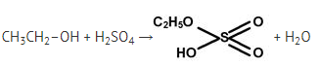
этилсульфат
В избытке спирта:
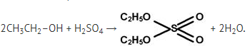
диэтилсульфат
При нагревании эти эфиры разлагаются с выделением серной кислоты:
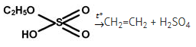
этилен
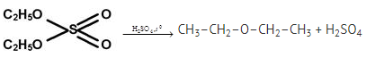
диэтиловый эфир
Т.е. взаимодействие спирта с серной кислотой при нагревании сводится к дегидратации спирта, а серная кислота играет роль катализатора (отбирает воду):
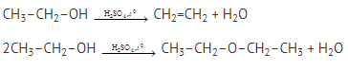

Простые эфиры
Простые эфиры – вещества, в которых два углеводородных радикала соединены между собой через атом кислорода:R₁–O–R₂
1. Простые эфиры называют, перечисляя углеводородные радикалы в алфавитном порядке и добавляя слово «эфир». Если радикалы одинаковы, это обозначают частицей «ди»:
СН₃-О-С₂Н₅ метилэтиловый эфир
С₄Н₉-О-СН₃ бутилметиловый эфир
С₄Н₉-О-С₄Н₉ дибутиловый эфир
2. Простые эфиры изомерны спиртам:
Например, веществу состава С₂Н₆О будут соответствовать изомеры: С₂Н₅ОН этиловый спирт и СН₃-О-СН₃ диметиловый эфир.
3. Простые эфиры не могут образовывать водородные связи, т.к. в них нет связи Н-О. Поэтому они плохо растворимы в воде, и температуры кипения эфиров намного ниже температур кипения соответствующих спиртов.
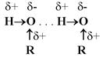 Но: 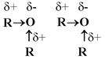
название | формула | Т_{кип}, ^{о}С
этиловый спирт | С₂Н₆О (С₂Н₅ОН) | 78,4
диметиловый эфир | С₂Н₆О (СН₃-О-СН₃) | -23,7
Табл. 1
Различие в физических свойствах спиртов и эфиров (см. Табл. 1) из-за того, что в эфирах нет водородной связи. Это также объясняет высокую летучесть этих веществ.
2.4.Реакции окисления

2.4.1. Горение
Все органические вещества горят. Спирты – не исключение. Рис. 1.
С₂Н₅ОН + 3О₂ = 2СО₂ + 3Н₂О. При горении образуются углекислый газ и вода.
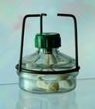
Рис. 1. Спиртовка

2.4.2.Ферментативное окисление
Этанол окисляется в печени под действием фермента, превращаясь в этаналь – вещество, относящееся к классу альдегидов[1]: Рис. 4.
CH₃CH₂OH |  | 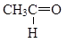
 |  | этаналь
Обычно организм быстро окисляет этаналь дальше, переводя его с помощью другого фермента в уксусную кислоту:
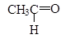 |  | 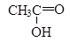
этаналь |  | уксусная кислота
Если человек злоупотребил алкоголем, то организм не справляется с переработкой этаналя, и наступает отравление, называемое похмельем (Рис. 2).
Рис. 2. Похмелье

2.4.3.Окисление спирта до альдегида в пробирке
CH₃CH₂–OH + CuO → CH₃CH=O + Cu + H₂O
черный розово-красный
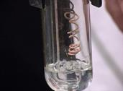
Рис. 3. Окисление оксидом меди(II)

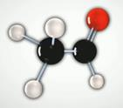
Рис. 4. Шаростержневая модель этаналя
Вторичный спирт окислится в этих условиях до кетона:
(CH₃)₂CH–OH + CuO → (CH₃)₂C=O + Cu + H₂O
изопропиловый спирт ацетон
(пропанол-2) (пропанон)

2.4.4. Окисление спирта до кислоты в пробирке
Для этого требуется более сильный окислитель – дихромат или перманганат.
3С₂Н₅ОН + 2K₂Cr₂O₇ + 16HCl = 3CH₃COOH + 4CrCl₃ + 11H₂O + 4KCl
оранжевый зеленый
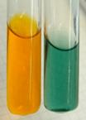
Рис. 5. Окисление до кислоты
5С₂Н₅ОН + 4KMnO₄ + 12HCl = 5CH₃COOH + 4MnCl₂ + 11H₂O + 4KCl
фиолетовый бесцветный
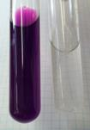
Рис. 6. Окисление перманганатом калия (фото Н. Морозовой)
Вторичные спирты невозможно окислить до кислот. Даже сильные окислители переводят их только в кетоны – соединения с группой С=О:
5СН₃-СНОН-СН₃ + 2KMnO₄ + 6HCl →5CH₃-CO-CH₃ + 2MnCl₂ + 8H₂O + 2KCl
Третичные спирты в обычных условиях вообще не окисляются.

3. 3.Химические свойства многоатомных спиртов и фенолов.
Многоатомные спирты
Многоатомные спирты — соединения, у которых две или несколько гидроксильных групп расположены у соседних атомов углерода.
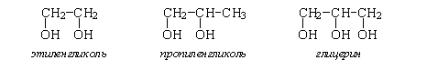
Свойства многоатомных спиртов:
· Общие с другими спиртами
Например, образование сложных эфиров при взаимодействии с кислотами:
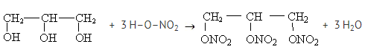
тринитроглицерин
Или кислотные свойства:
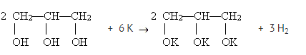

· Особенные
1. Соединения, у которых рядом расположено несколько гидроксильных групп, сладкие на вкус. Глицерин добавляют в ликеры и конфетные начинки в качестве загустителя.
2. Взаимодействие с гидроксидом меди – качественная реакция на многоатомные спирты. Если в избытке щелочи добавить несколько капель многоатомного спирта к голубому рыхлому осадку гидроксида меди, то получается прозрачный раствор комплексного соединения интенсивного синего цвета:
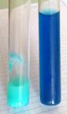
Рис. 1.
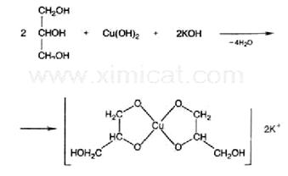
глицерат меди (синий раствор)
Фенолы
Фенолы — соединения, в которых гидроксильная группа присоединена к бензольному кольцу.
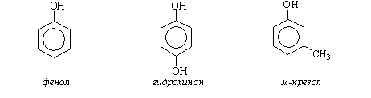
Фенол — твердое бесцветное вещество с характерным запахом гуашевых красок, немного растворимое в воде.
Особенности строения фенола:
Неподеленная пара электронов кислорода вступает во взаимодействие с электронным облаком бензольного кольца. В итоге электронная плотность “размазана” не по шести, а по семи атомам, причем электронная пара кислорода как бы “втянута” в бензольное кольцо:
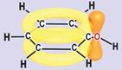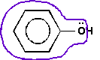
Рис. 2.
Проявление влияния бензольного кольца на ОН-группу:
Связь О-Н становится полярнее
1. Сильнее межмолекулярное взаимодействие выше Т_{пл}, Т_{кип}
 | Т_{пл}, ^{о}С | Т_{кип}, ^{о}С
бензол С₆Н₆ | 5,5 | 80,1
гексанол-1 С₆Н₁₃ОН | -51,6 | 157,5
фенол С₆Н₅ОН | 40,9 | 181,8
2. Легче диссоциация сильнее кислотные свойства
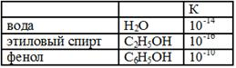
В отличие от спиртов, фенол реагирует со щелочами:
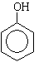 + NaOH 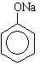 + H₂O
Проявление влияния ОН-группы на бензольное кольцо:
Электронная плотность в кольце повышена
1. Фенол вступает в реакции замещения легче, чем бензол. Замещение идет в орто- и пара-положения.
Например, для бромирования бензола обязательно берется сухой бром и катализатор, а бромирование фенола происходит просто при добавлении бромной воды:

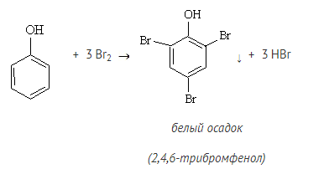
2. Легкое окисление фенола (на воздухе приобретает розовую окраску, образуя полифенолы):
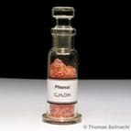
Рис. 3
4.Получение и применение спиртов

4.1. Получение этанола спиртовым брожением глюкозы
Протекает только в присутствии ферментов, которые вырабатывают некоторые микроорганизмы, например, дрожжи.
C₆H₁₂O₆2C₂H₅OH+2CO₂↑
Концентрация этанола в получаемом растворе невелика. Кроме того, помимо этилового спирта образуются и другие органические продукты. Поэтому этанол очищают и концентрируют с помощью перегонки. Рис. 1.
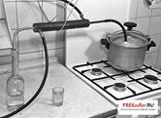
Рис. 1. Получение этанола перегонкой
Глюкоза содержится во фруктовых соках. Глюкозу можно получить гидролизом крахмала (из пшеницы, картофеля, целлюлозных опилок):
(C₆H₁₀O₅)_{n}+nH₂OnC₆H₁₂O₆

4.2. Промышленное производство спиртов
1. Гидратация алкенов в присутствии катализатора – кислоты:
CH₂=CH₂ + H₂O CH₃CH₂OH
2. Получение метанола из синтез-газа (смеси СО и Н₂) в присутствии катализатора (обычно используют оксиды меди, цинка, хрома):
СО + 2 H₂ ⇆ CH₃OH + Q

4.3. Лабораторное получение спиртов
1. Гидролиз галогеналканов с помощью водного раствора щелочи:
С₃Н₇Cl + KOH = C₃H₇OH + KCl
2. Двухатомные спирты образуются при окислении алкенов перманганатом калия в нейтральной или щелочной среде (эта реакция знакома вам как качественная реакция на алкены):
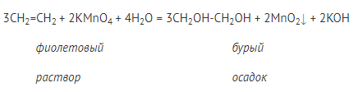

Применение этанола
Применение этанола представлено на рисунке 2.
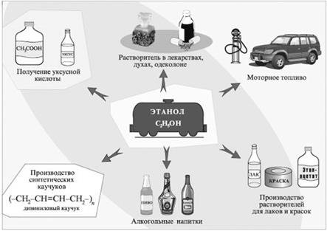
Рис. 2. Применение этанола
Получение синтетического каучука по методу Лебедева:
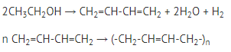

Применение многоатомных спиртов и фенола
Рассмотрите рис. 3. применение многоатомных спиртов.
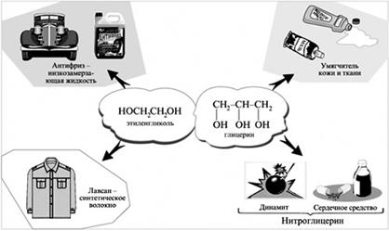
Рис. 3. Применение многоатомных спиртов

Применение фенола
· Получение полимеров, в том числе фенолформальдегидных смол:
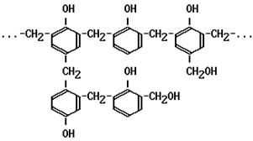
· Получение искусственных волокон, лекарств, пестицидов.
· Антисептик.
Подведение итога занятия
На этом занятии вы изучили тему «Спирты и фенолы». Вы узнали о классификации спиртов и фенолов, об их строении и номенклатуре, о физических и химических свойства спиртов и фенолов. Вы узнали о том, что спиртами называют углеводороды, в которых один атом углеводорода (или несколько) замещен на гидроксил, о разновидностях спиртов, об их строении. Вы узнали, какими химическими свойствами характеризуются спирты. Было введено понятие о кислотности спиртов. Вы повторили, в чём состоит сходство и различие между химическими свойствами спиртов и воды. Рассмотрели новый тип реакции, который называется нуклеофильным замещением в спиртах. Все органические вещества горят, и спирты – не исключение. Вы узнали, как происходит окисление спиртов. Вам наверняка было интересно узнать, как это химическое свойство спиртов связано с функционированием человеческого организма. При помощи данного занятия вы смогли самостоятельно изучить тему «Получение и применение спиртов». На этом занятии вы узнали, когда был впервые зафиксирован первый факт выделения чистого спирта из виноградного вина. Рассмотрели основные стадии процесса получения спирта из растительного сырья. Обсудили области применения спиртов в производстве каучука, полимеров и других сферах жизни человека.

Домашнее задание:
1.Составить краткий конспект лекции.
2.Решить задачи № 8 и № 9 (с. 98-99) Рудзитис Г.Е., Фельдман Ф.Г. Химия: Органическая химия. 10 класс: учебник для общеобразовательных учреждений: базовый уровень/ Г. Е. Рудзитис, Ф.Г. Фельдман. – 14-е издание. М.: Просвещение, 2014.

Срок выполнения задания до 15.10.2021.
Все задания выполнять в рабочих тетрадях, фотографировать и отправлять на адрес преподавателя Романюты М.В. rita.romanyuta@mail.ru

Список литературы
1. Рудзитис Г.Е. Химия. Основы общей химии. 10 класс: учебник для общеобразовательных учреждений: базовый уровень / Г. Е. Рудзитис, Ф.Г. Фельдман. – 14-е издание. – М.: Просвещение, 2012.
2. Химия. 10 класс. Профильный уровень: учеб. для общеобразоват. учреждений/ В.В. Еремин, Н.Е. Кузьменко, В.В. Лунин и др. – М.: Дрофа, 2008. – 463 с.
3. Химия. 11 класс. Профильный уровень: учеб. для общеобразоват. учреждений/ В.В. Еремин, Н.Е. Кузьменко, В.В. Лунин и др. – М.: Дрофа, 2010. – 462 с.
4. Хомченко Г.П., Хомченко И.Г. Сборник задач по химии для поступающих в вузы. – 4-е изд. – М.: РИА «Новая волна»: Издатель Умеренков, 2012. – 278 с.

